Ciljevi i zadaci vežbe:
- Upoznavanje se elektronskim servisom Srpskog citatnog indeksa (SCIndeks).
- Pretraživanje domaćih naučnih časopisa i pristup celim radovima.
Na kraju ovog dokumenta nalazi se uputstvo za rešavanje pojedinih zadataka (pogledati ukoliko se za to ukaže potreba).
Prvi zadatak
  - U svom folderu u kome čuvate elektronski materijal iz uvoda u istraživački rad (vidi prvu vežbu) napraviti novi folder i imenovati ga: I vezba. (U tom folderu čuvati sav materijal koji se odnosi na ovu vežbu).
  - Korišćenjem dole datog linka ili upisivanjem u adresni prostor vašeg Web pretraživača: http://scindeks.nb.rs/Default.aspx?lang=en, pristupiti Web prezentaciji Srpskog Citatnog Indeksa (SCIndeks).
  - Pronaći koja su to tri ograničenja kojih se treba pridržavati prilikom korišćenja ovog servisa (Šta SCIndeks ne dopušta?). Odgovore kopirati u Word-ov dokument i sačuvati ih u svom novootvorenom folderu (I vežba).
Drugi zadatak:
Pažljivo pročitati sva tri ograničenja.
Treći zadatak:
Pretraživanjem Časopisa pronaći sledeća tri rada i u svom folderu sačuvati njihove pune tekstove:
- Jevtić, B. (2006) Trening plivača na višoj nadmorskoj visini - prilog teoriji sporta. Fizička kultura, vol. 60, br. 1, str. 1-17
- Janković, A., Leontijević, B. (2008) Struktura tehničko takmičarske aktivnosti u savremenom fudbalu. Fizička kultura, vol. 62, br. 1-2, str. 159-179.
- Stojiljković, S., Ilić, NV., Stefanović, Đ., Mitić D., Mitrović, D., Popović, D., Nešić, D., Mazić, S. (2004) Potrošnja kiseonika pri ventilatornom pragu i maksimalna potrošnja kiseonika, pre i posle osmonedeljnog treninga izdržljivosti. Godišnjak Fakulteta sporta i fizičkog vaspitanja, br. 12, str. 83-98.
Zatim odgovoriti na sledeća pitanja (Otovoriti novi Word-ov dokument i nasloviti ga odgovori - I vezba).

- Koji od preuzetih radova pripada grupi stručnih članaka, koji grupi izvornih naučnih članaka, a koji preglednim člancima.
- Koliko autora ima svaki od navedenih radova.
- Kojih šest osnovnih poglavlja čini strukturu izvornog naučnog članka.
- Koje su osnovne razlike između radova iz ove tri različite grupe.
Četvrti zadatak:
U skladu sa svojim stručnim interesovanjima u polju za pretrage uneti ključnu reč(i) po slobodnom izboru (npr. jačina mišića). Na osnovu naslova radova izdvojiti dva rada koji se bave problemom koji vas zanima. Pročitati njihove sažetke i zatim na osnovu sadržaja sažetka izdvojiti konačno jedan rad. Sažetak prekopirati u Word-ov dokument (otvoren u prethodnom zadatku odgovori I vezba) i sačuvati u svoj folder. Ukoliko postoji, u svoj folder sačuvati i pun tekst rada.
Peti zadatak:
Dokument odgovori I vezba poslati na adresu metodologija.dif@gmail.com

POMOĆ
SE NALAZI NA SLEDEĆOJ STRANI
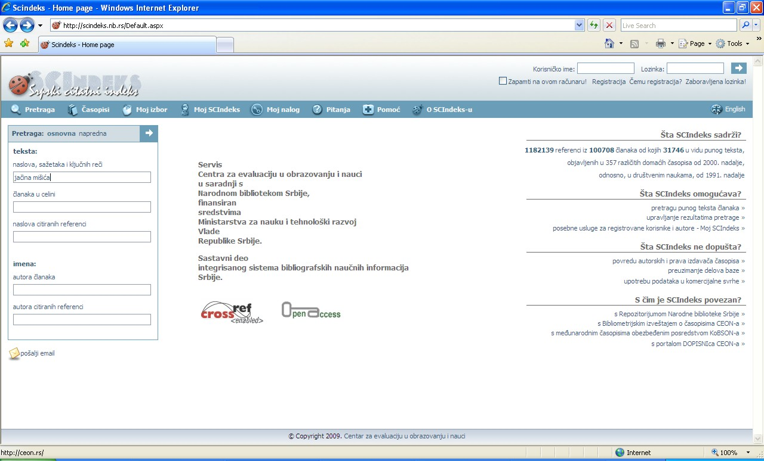
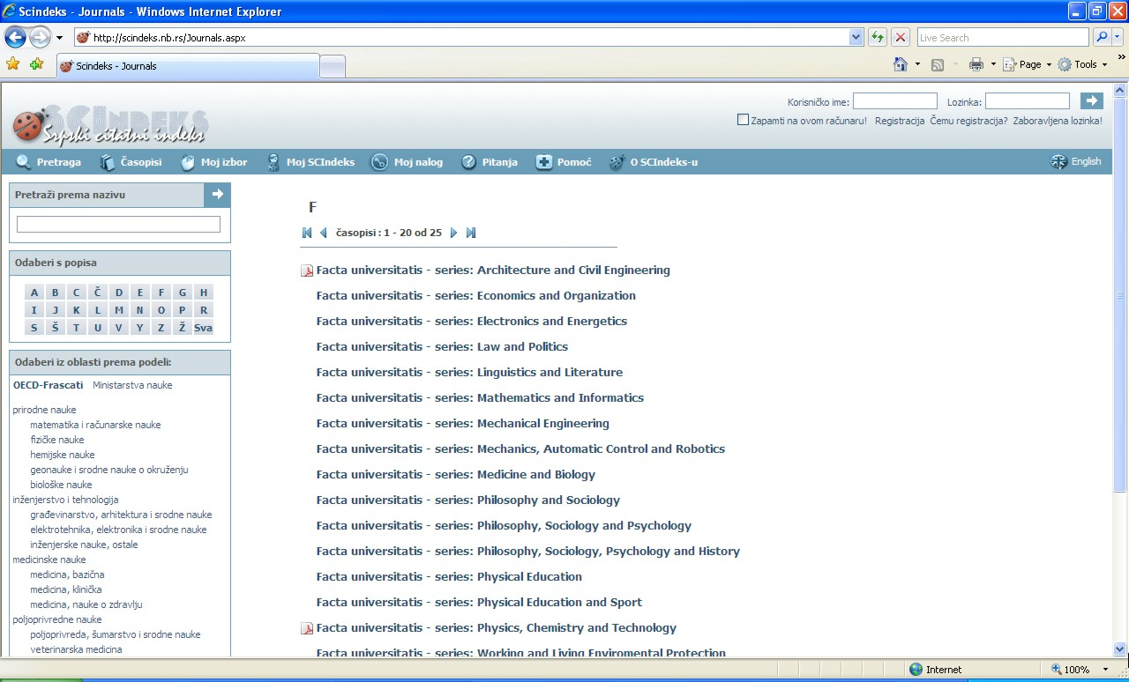
Za pretraživanje časopisa kliknuti ovde
Za pretragu po ključnim rečima kliknuti ovde.
Ključne reči unositi ovde
Ograničenja za korišćenje SCIndeksa potražiti ovde
Pretraga po početnom slovu naziva časopisa.
Za pristup nekom od časopisa kliknuti na njegov naziv.
Na jednoj strani izlistava se samo 20 časopisa. Za pristup sledećim časopisima kliknuti ovde.
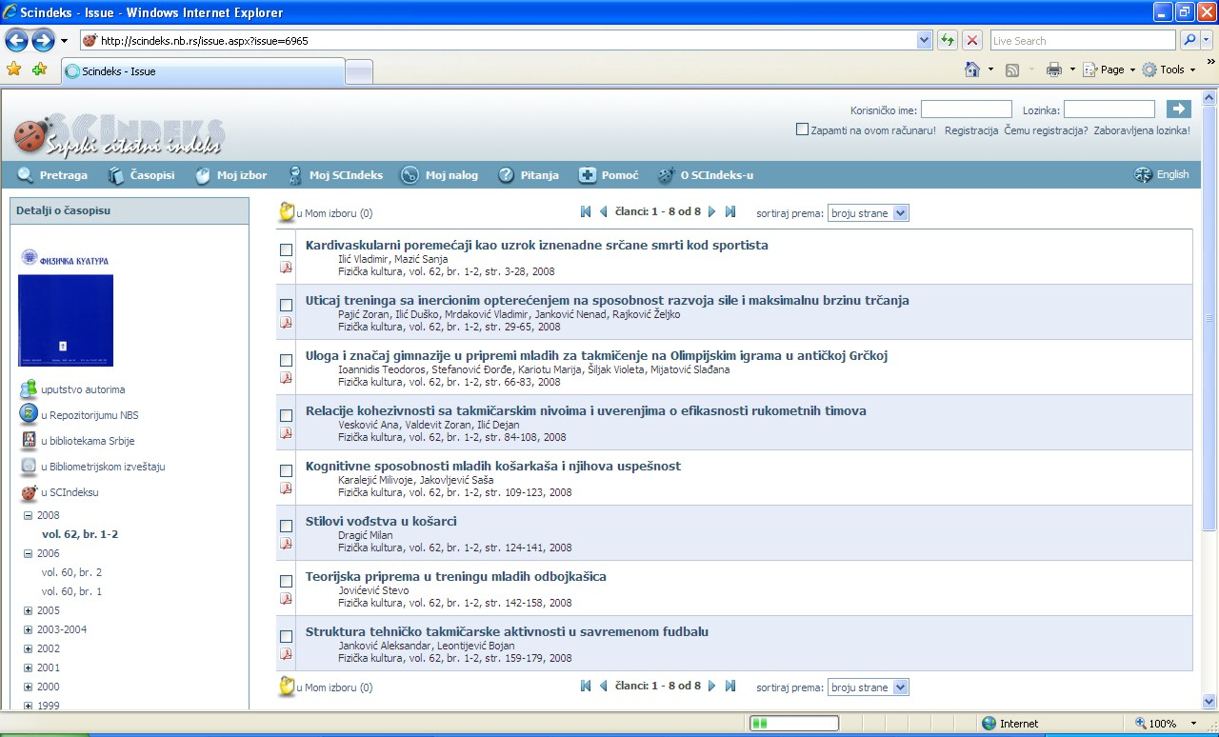
Pretraga po godištima izdanja i volumenima, odnosno sveskama.
Za pristup pojedinom radu kliknuti na njegov naslov.
Vrsta rada:
Pregledni članak
Izvorni naučni članak
Stručni članak
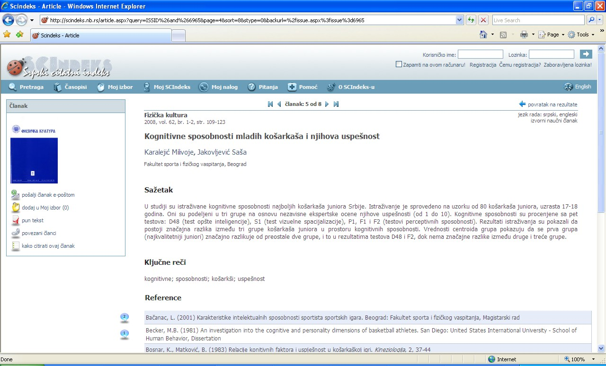
Za pristup punom tekstu rada kliknuti ovde.
Sažetak rada: kratak sadržaja rada.

